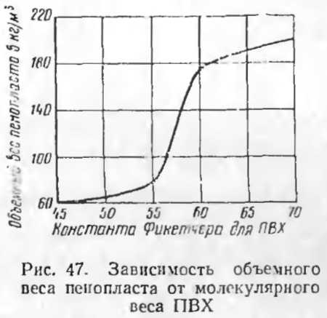
порофор ЧХЗ-57, углекислый аммоний и бикарбонат натрия, свойства которых были описаны в главе I. Можно применять газообразователн с более высокой температурой разложения (например, иорофор ЧХЗ-21), но при этом в рецептуру необходимо вводить активаторы, снижающие температуру разложения газообра-зователя. В качестве активаторов применяют окислы или основные, средние и кислые соли органических кислот (стеариновой, бензойной, нафтеновой и др.) цинка, кадмия, свинца, бария.
Для получения эластичных пенопластов в качестве пластификаторов применяют в основном дибутилфталат и трикрезилфосфат. Но из-за некоторых отрицательных свойств этих пластификаторов (большая летучесть, невысокая морозостойкость и токсичность) более целесообразно применять диоктил-фталат, особенно при получении пенопластов, применяемых в жилищном строительстве.
Дибутилфталат о-С₆Н₄(СООС₄Н₉)₂ (ДБФ, ГОСТ 8728—66) представляет собой прозрачную маслянистую жидкость со слабым специфическим запахом, молекулярным весом 278. Морозостойкость поливинилхлорида, пластифицированного ДБФ, от —50 до —60°С. Обладает значительной летучестью из изделий. Свойства ДБФ приведены в табл. 26.
Трикрезилфосфат (ТКФ, ГОСТ 5728—51) представляет собой сложный эфир ортофосфорной кислоты и трикрезола со следующей химической формулой: ОР— —(ОС₆Н₄СН₃)₃. Молекулярный вес 368. По внешнему виду прозрачная, маслянистая жидкость. Выпускается двух сортов. Наличие в нем небольших количеств эфира о-крезола делает его токсичным. Его основные свойства приведены в табл. 26.
Диоктилфталат или ди-(2-этилгексил)фталат (ДОФ, ГОСТ 8728—60) — прозрачная жидкость со слабым специфическим запахом. Его химическая формула: n-C₆H₄—

